# 16) Comment émergent les grandes orientations stratégiques ?

**I) Les stratégies**

Les organisations, et pas seulement les entreprises, développent des stratégies. Ces stratégies globales concerne toute l'entreprise, on en distingue quatre :

* La spécialisation (faire une seule activité)
* La diversification (faire plusieurs activités liées ou non)
* L'intégration (faire tout, tout seul)
* L'externalisation (faire une partie de nos taches à une autre entreprise)

La stratégie doit permettre d’accroître la cohérence entre la finalité de l’organisation et son environnement par définition évolutif. Elle s’appuie sur un ensemble d’objectifs et de décisions qui engagent le devenir de l’organisation.

**II ) Processus stratégiques**

Elles définissent le processus stratégique pour désigner les différentes étapes qui conduisent les organisations à faire émerger et à formuler les grandes orientations stratégiques qu'elles souhaitent poursuivre.

Le processus stratégique décrit la combinaison des différentes phases qui vont aboutir à la définition de la stratégie.

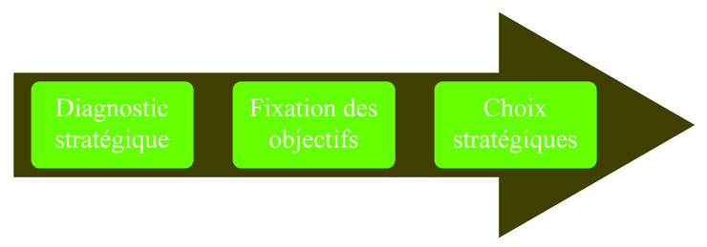

**III ) Domaine d’activité stratégique**

**Domaine d’Activité Stratégique:** correspond au(x) sous ensemble (s) d’une entreprise auquel (s) il est possible d’affecter ou d’obtenir des ressources (matérielles, financières, humaines,...) de façon autonome.

Chaque DAS, se distingue par des marchés (un besoin à satisfaire et une clientèle visible), des concurrents identiques et enfin des technologies spécifiques.

**IV ) Avantage concurrentiel**

Pour l’entreprise, le processus stratégique est centré sur son ou ses métiers et sur les domaines d’activités stratégiques (DAS). Il s’appuie sur un avantage concurrentiel fondé sur des compétences distinctives.

L’avantage concurrentiel est l’élément que l’organisation maîtrise mieux que la concurrence et qui lui permet d’être compétitive. C’est donc **un atout stratégique** par rapport à la concurrence du fait de la position concurrentielle que lui procure cette avance.

**V ) Public**

Pour les autres organisations, le processus stratégique est construit à partir des missions qui leur sont assignées par l’autorité publique ou qu’elles se sont fixées en relation avec leur finalité.

**VI) Compétences distinctives**

Les compétences distinctives, ou avantages concurrentiels, permettent de se démarquer de la concurrence. "C'est l'exemple de Nintendo avec la Wii. Le marché exigeait un niveau de technologie croissant (*facteur clé de succès*) mais le style de jeu restait traditionnel. La rupture créée par Nintendo s'est faite par son savoir-faire en terme de game-play (*avantage concurrentiel*)."

